Министерство цифрового развития, связи

и массовых коммуникаций Российской Федерации

Сибирский Государственный Университет Телекоммуникаций и

Информатики

Кафедра Высшей Математики

Расчетно-Графическая Работа №13

"Ряд Фурье"

Выполнил студент 2 курса группы ИП-013:

Ириков Евгений Алексеевич

Преподаватель:

Храмова Татьяна Викторовна

Новосибирск 2021

$Разложите в ряд Фурье функцию f(x)=\frac{1}{3}x, x∈[0;2), f(x+2)=f(x).$

Отобразим функцию на графике:

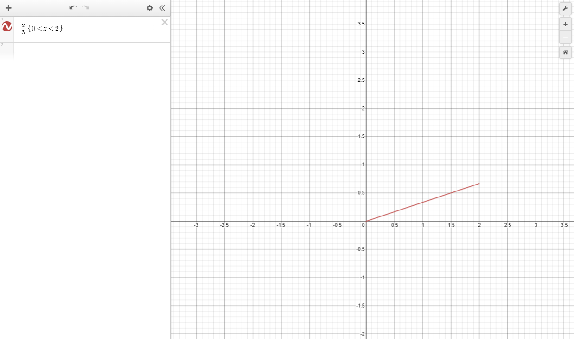

Из графика видно, что период $T=2$, следовательно $l=\frac{T}{2}=1$

Формула ряда Фурье:

$$f\left(x\right)=\frac{a_{0}}{2}+\sum_{n=1}^{∞}{(a_{n}\cos{\frac{πnx}{l}}+b_{n}\sin{\frac{πnx}{l}})}$$

Найдем коэффиценты:

$$a_{0} =\frac{1}{l}\int_{a}^{b}{f\left(x\right)dx} = \int_{0}^{2}{\frac{1}{3}x dx} = \frac{1}{6}x^{2}\left|\begin{matrix}2 \\ 0\end{matrix}\right. = \frac{2}{3}$$

$$a_{0}=\frac{2}{3}$$

$$a_{n}=\frac{1}{l}\int_{a}^{b}{f\left(x\right)\cos{\frac{πnx}{l}}dx}$$

$$a_{n}= \int_{0}^{2}{\frac{1}{3}x\cos{πnx}dx}=\frac{1}{3πn}\left(x*\sin{πnx}+\frac{\cos{πnx}}{πn}\right)\left|\begin{matrix}2 \\ 0\end{matrix}\right.=$$

$$=\frac{1}{3πn}\left(2*\sin{2πn}+\frac{\cos{2πn}}{πn}-2*\sin{0}-\frac{\cos{0}}{πn}\right)=$$

$$=\frac{1}{3πn}\left(0+\frac{1}{πn}-0-\frac{1}{πn}\right)=0$$

$$a_{n}=0$$

$$b_{n}=\frac{1}{l}\int_{a}^{b}{f\left(x\right)\sin{\frac{πnx}{l}}dx}$$

$$b_{n}= \int_{0}^{2}{\frac{1}{3}x\sin{πnx}dx}=-\frac{1}{3πn}\left(x*\cos{πnx}-\frac{\sin{πnx}}{πn}\right)\left|\begin{matrix}2 \\ 0\end{matrix}\right.=$$

$$=-\frac{1}{3πn}\left(2*\cos{2πn}-\frac{\sin{2πn}}{πn}-0*\cos{0}+\frac{\sin{0}}{πn}\right)=$$

$$=-\frac{1}{3πn}\left(2*1\right)=-\frac{2}{3πn}$$

$$b_{n}=-\frac{2}{3πn}$$

Коэффиценты равны:

$$a_{0}=\frac{2}{3}$$

$$a_{n}=0$$

$$b_{n}=-\frac{2}{3πn}$$

Следовательно:

$$f\left(x\right)=\frac{2}{3*2}+\sum_{n=1}^{∞}{\left(0-\frac{2}{3πn}\sin{\frac{πnx}{1}}\right)}$$

$$f\left(x\right)=\frac{1}{3}+\sum_{n=1}^{∞}{\left(-\frac{2}{3πn}\sin{πnx}\right)}$$

Проверим на графике:

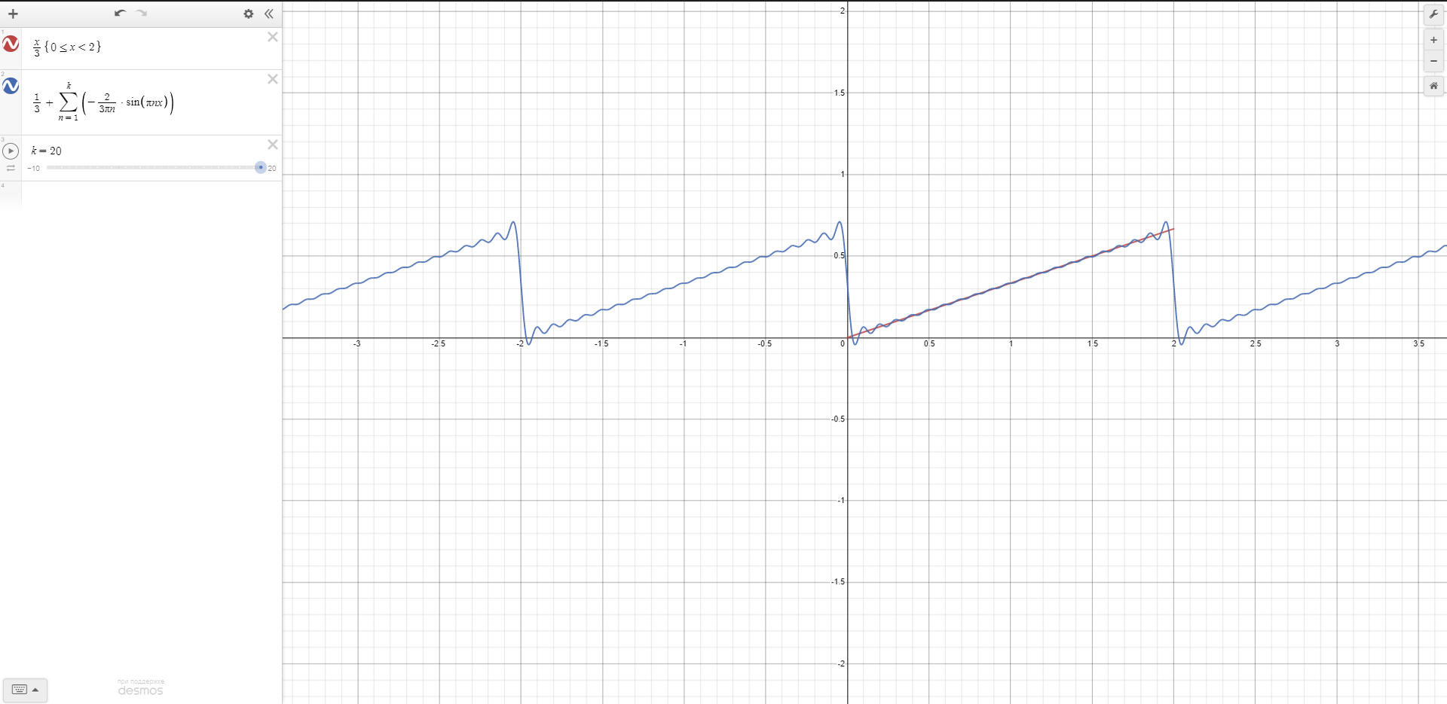

Ответ:

$$f\left(x\right)=\frac{1}{3}+\sum_{n=1}^{∞}{\left(-\frac{2}{3πn}\sin{πnx}\right)}$$